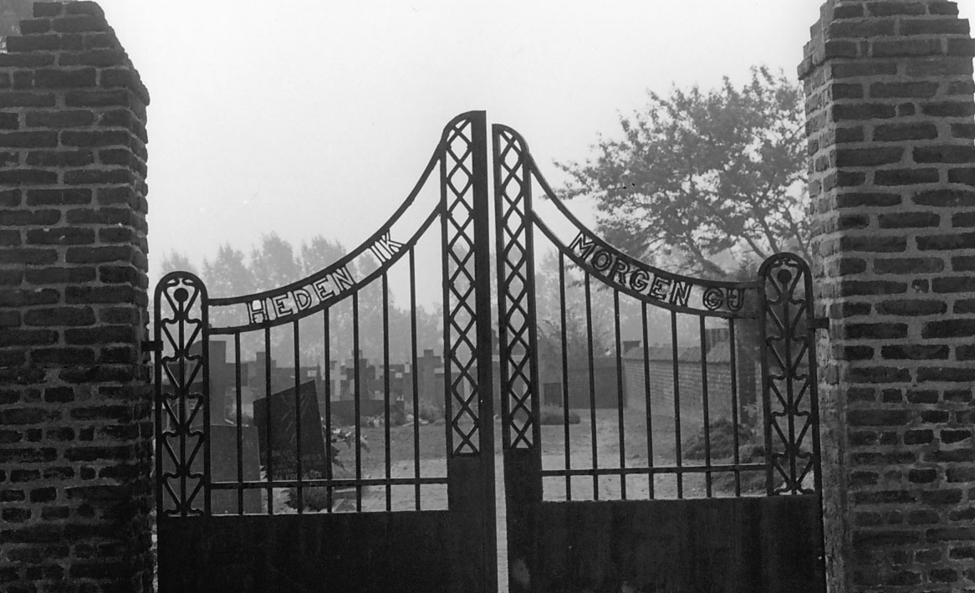
Nieuws van het

Oude Kerkhof Vlodrop

Vldrps Nws 22 december 2019

Het is een poos stil geweest voor wat betreft vermeldingen omtrent het Oude Kerkhof. Toch zijn er weer zaken vermeldenswaard. Restauratie eeuwenoude muren. Zoals u bekend is het kerkbestuur (KB) al jaren bezig om gelden te verzamelen voor de restauratie van de eeuwenoude kerkhofmuren (Anno 1782). Hoewel de acties en collectes steeds mooie en zeer welkome bedragen opleverden, zijn die bedragen te klein om zo’n groot project op te kunnen starten. Daarom werd besloten om het project in fases te doen uitvoeren. Steeds een deel restaureren dat het meest noodzakelijk is. Voor deelprojecten schijnen ook gemakkelijker subsidies zijn te verkrijgen. Onlangs kreeg het KB de toekenning van een provinciale subsidie van meer dan tienduizend Euro. Een mooi bedrag, waarmee we, samen met de actie- en collectegelden, een start kunnen maken. Die start houdt in: De dubbele toegangspoort met de beide pilaren in de noord muur(Kerkstraat), de muur (hoek) rechts naast die poort (gezien vanuit de straat) en de west muur langs fam. van der Beek, tot aan de gemeentelijke muur van de graftombe van de Baron. De pilaren van de smeedijzeren poorten worden nu vastgehouden door die poorten (in plaats van andersom!). De hoek rondom de groenafvalbak stort steeds meer in. Het KB wacht nog op een schriftelijke bisschoppelijke toestemming, die er mondeling wel al is. De planning is dat deze werkzaamheden voor de winter van 2020 zijn voltooid. Waterput.
De twee afgelopen zomers hebben ook op het kerkhof hun (droogte) sporen achtergelaten. Het was voor ons water naar de zee dragen. Minimaal één maal per week/veertien dagen werd gesproeid. Met een tuinslang1800 m² kurkdroge grond besproeien is niet niks. Toch zijn we tevreden over alle groen dat we met vereende krachten hebben kunnen redden. Om deze werkzaamheden voor de toekomst te vergemakkelijken is er dit jaar op het kerkhof een waterput geslagen. Het ligt in de bedoeling om volgend jaar een eenvoudige sproeimogelijkheid te creëren. We beschikken nu over meer dan voldoende waterdruk. Graftombe Baron van Scherpenzeel-Heusch.
De onderhoudstoestand van het terreintje (eigendom gemeente Roerdalen) rondom de grafkelder en tombe van de Baron van Scherpenzeel-Heusch, blijft ons zorgen baren. In 2018 werden de tombe, sokkel en grafkelder (gemeentelijk monument) door de gemeente nog mooi gerestaureerd. De ommuring van dit terreintje en de onderhoudstoestand van het terreintje zelf blijven ‘prikkelende’ aandachtspunten. Afgelopen week heeft het KB samen met enkele vrijwilligers met de gemeente gesproken en nogmaals onze wensen op tafel gelegd. We hebben de gemeente aangeboden om enkele werkzaamheden zelf uit te voeren om de kosten niet onnodig hoog te laten zijn. Bij het opstellen van dit artikel echter had het gesprek nog niet plaatsgevonden. Wij houden u op de hoogte. Vijf haagbeuken langs de Kerkstraat. Op het pad, gelijk achter de muur langs de Kerkstraat staan vijf mooie haagbeuken. Deze werden in 2011/2012 drastisch gesnoeid. Dit was nodig, omdat de bomen in elkaar groeiden, de takken tot boven de as van de Kerkstraat reikten en aan de kerkhofzijde tot over het tweede pad. In 2018 werden de bomen voor de tweede keer gesnoeid. Achteraf is gebleken dat de stammen niet tegen overdadig zonlicht kunnen. De afgelopen twee zomers kregen die dus wat veel van het goede. De stammen hebben behoorlijk geleden. Omdat de bomen eigendom zijn van de gemeente Roerdalen, bekijken we samen of we de stammen kunnen laten ‘inpakken’ met bijv. jute, of rietmatten. Diefstal. Tot nu toe hadden we in Vlodrop weinig last van diefstal. Maar de dief waarmee wij te maken hebben heeft wel een zéér bijzondere interesse! Geen bloemen, vazen of versierselen in hardsteen of brons, maar tekstplaten met de namen van de overledenen. Wat moet iemand daar nou mee??? Twee platen werden van een monumentaal dubbel graf verwijderd en zijn al meer dan een maand spoorloos. Het kerkbestuur heeft aangifte van diefstal gedaan bij de politie. Groenonderhoud. Ook dit jaar hebben de vrijwilligers weer hard gewerkt om het kerkhof in een verzorgde en mooie groene staat te houden. Dank aan allen, die hier elke week voor zorgen! Toch wordt overwogen om het groot onderhoud (snoeien van bomen en heggen) in de toekomst te uit te besteden. De hiermee gemoeide kosten worden niet gedekt door eigen inkomsten van het kerkhof. Jammer, dat grafrechten soms niet meer worden verlengd. De inkomsten slinken daardoor steeds meer. “De graven worden dan toch gratis bijgehouden door de vrijwilligers”. Wij, vrijwilligers, hebben toch wel moeite met deze denkwijze. Grafrechten verlengen en inzet van vrijwilligers. Op het eerste oog twee zaken die weinig met elkaar te maken hebben. In de praktijk echter zijn die met elkaar verweven. Het stimuleert de vrijwilligers bepaald niet echt, te weten dat zij alles gratis doen en de nabestaanden er geen cent meer voor over hebben…..We hebben beiden héél hard nodig; Nabestaanden, die ook rechthebbenden willen zijn én vrijwilligers, die hun tijd beschikbaar stellen om het kerkhof mooie te onderhouden.
Wij nemen aan, dat ieder weldenkend mens begrijpt wat we hier bedoelen.

Alle kerkhofvrijwilligers wensen u allen

gezegende Kerstdagen en een zalig Nieuwjaar toe.

Ook als niet abonnee van Vlodrops Nieuws leest u in deze (gratis) Kerstuitgave ons laatste kerkhofnieuws. Regelmatig praten we u bij in dit soort artikeltjes. Voor slechts € 17.50 voor een héél jaarabonnement leest U ze ook!
Zie het aanmeldformulier elders in dit nummer.

Ton Wolswijk en Louis op de Kamp, Vrijwilligers

